Назва проекту : «МАРС»

Вуличний фітнес - не розкіш.

Це культурний масовий рух.

Автор проекту : Олексій Лузан.
Бюджет : 119 006, 00 грн
Район : Оболонський.
Адреса : просп. Оболонський, 16В

Проблеми (передумови, обґрунтування необхідності реалізації проекту)
На сьогодні актуальними проблемами залишаються: погіршення стану здоров’я населення, зловживання алкоголем, тютюновими виробами, вживання наркотичних засобів.
Як наслідок – зменшується тривалість життя, загострюється криміногенна ситуація, особливо – у молодіжному середовищі. Світовий досвід показує, що рухова активність людини протягом усього життя запобігає захворюванням та поліпшує стан здоров’я.
У зв’язку з відсутністю належного інвестиційного клімату в країні та низьким рівнем залучення приватного сектора, даний варіант дає можливості поліпшити проблемні питання у сфері фізичної культури.

Мета проекту
Пропонується створити умови для поліпшення здоров’я громадян шляхом залучення широких верств населення до систематичних занять фізичною культурою та спортом.
Популяризація здорового способу життя та максимальної реалізації здорових здібностей у молоді.
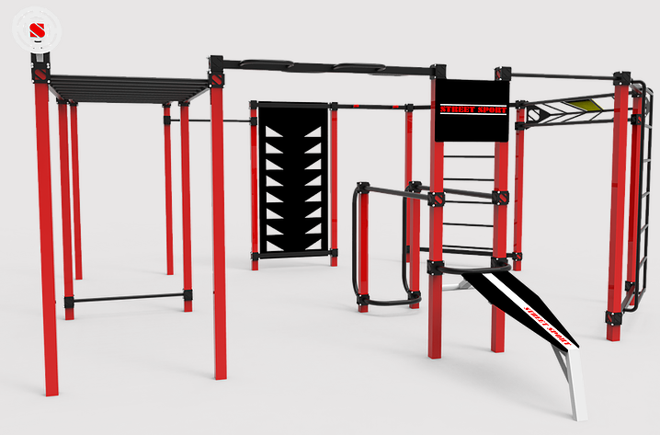
Запропоноване рішення щодо розв’язування проблеми і його обґрунтування
- Придбання та обладнання повноцінного вуличного спортивного комплексу.

- Створення умов для залучення широких верств населення до систематичних занять фізичною культурою.

- Проведення місцевих спортивно-масових змагань, поліпшення розвитку спортивної інфраструктури території.

Для кого цей проект
Перевірити себе на міцність можуть не тільки хлопці, а й дівчата, оскільки деякі вправи є універсальними і підходять як для чоловіків, так і для жінок.
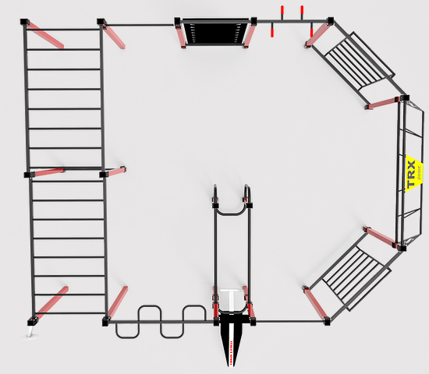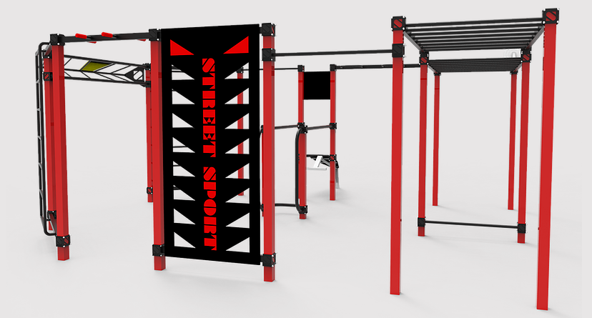
Самостійний вибір і велика кількість різних елементів, доступність програм різної складності, дає можливість підібрати відповідний комплекс для новачків.
А для досвідчених спортсменів, спеціально розроблені вправи і трюки, відмінно підходять для перевірки своїх сил і здібностей винести найскладніші фізичні навантаження.

План заходів в реалізації проекту (роботи, послуги)
- Придбання.
- Доставка.
- Монтаж.
- Технічний нагляд та експертиза
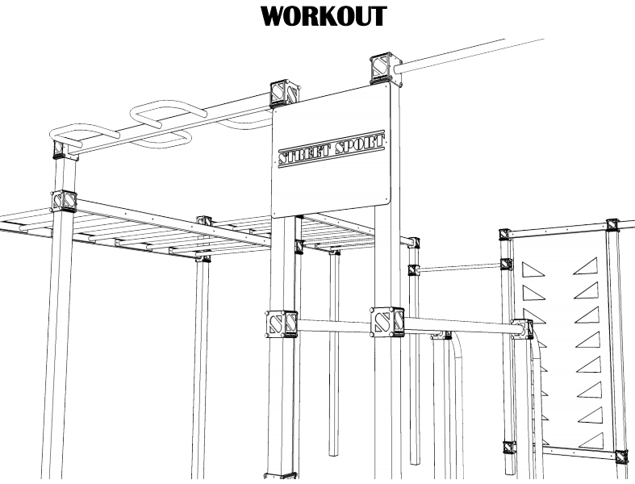

Ключові показники оцінки результату проекту :
Тепер все частіше на спортивних майданчиках з’являються групи молоді.
На щастя, вони не просто сидять там, клацаючи насіння, а займаються спортом.
Ризики (перешкоди) у реалізації проекту, на які слід звернути увагу :
Основний ризик - інфляція в країні, що може вплинути на зменшення обсягів реалізації проекту.

Автор проекту не є автором електронної петиції до Київської міської ради, яка набрала більше 1000 голосів.

